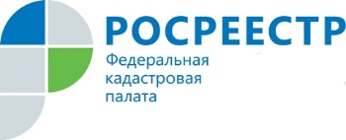
За получением госуслуг
Росреестра жители региона идут
в МФЦ

Многофункциональные центры по предоставлению государственных и муниципальных услуг» (МФЦ) на данный момент пользуются популярностью среди населения, поскольку с их помощью можно быстро подать заявку на оформление, а после забрать большинство документов.
В 1 квартале 2017 года в Кадастровую палату по Курской области на получение государственных услуг Росреестра через офисы МФЦ поступило 84% заявлений.
МФЦ значительно упрощают получение государственных услуг для граждан. МФЦ – это разветвленная сеть офисов, на территории региона 29 офисов МФЦ, которые обслуживают все муниципальные районы Курской области.
Офисы МФЦ работают 6 дней в неделю, включая субботу, что особенно важно для граждан, работающих по графику стандартной трудовой недели.
Для удобства граждан в офисах МФЦ работают консультанты, которые готовы ответить на возникающие вопросы.
Сегодня в МФЦ можно получить много услуг, касающихся владения недвижимостью: оформление прописки, регистрацию недвижимости, получение разрешения на строительство и другие. В этом заключается главное преимущество МФЦ. Человеку не нужно ходить по разным инстанциям и ведомствам, он может подать и получить документы в одном месте.
Узнать адрес и режим работы ближайшего офиса можно на сайте МФЦ http://www.mfc-kursk.ru.

